Постановление от 22.11.2018 № 5783
О присвоении наименования элементу планировочной структуры, расположенному в городском поселении Щёлково Щёлковского муниципального района Московской области

В соответствии с Законом Московской области от 24.07.2014 № 107/2014-ОЗ «О наделении органов местного самоуправления муниципальных образований Московской области отдельными государственными полномочиями Московской области», в целях обеспечения оптимизации ведения государственного адресного реестра, учитывая согласие Главного управления архитектуры и градостроительства Московской области на присвоение наименования элементу планировочной структуры, учитывая согласие Главного управления архитектуры и градостроительства Московской области, Администрация Щёлковского муниципального района постановляет:
- Присвоить элементу планировочной структуры, расположенному в городском поселении Щёлково Щёлковского муниципального района Московской области, (согласно прилагаемой схеме), наименование – территория СНТ «Уча».
- Управлению архитектуры и градостроительства Администрации Щёлковского муниципального района разместить в государственном адресном реестре информацию о присвоении наименования элементу планировочной структуры.
- Настоящее постановление подлежит размещению на официальном сайте Администрации Щёлковского муниципального района.
- Настоящее постановление подлежит постоянному хранению в МБУ ЩМР «Щёлковский районный архив».
- Контроль за исполнением настоящего постановления возложить на заместителя Главы Администрации Щёлковского муниципального района Никулина Н.А.
Глава Щёлковского
муниципального района А.В. Валов
Приложение к постановлению Администрации
Щёлковского муниципального района
от_22.11.2018__№__5783__

Схема расположения элемента планировочной структуры –
территория СНТ «Уча» в городском поселении Щёлково
Щёлковского муниципального района
Московской области

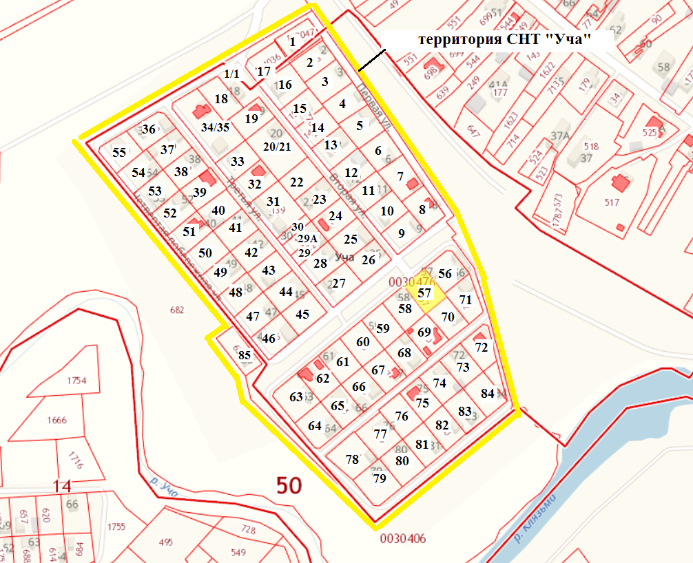

Начальник управления архитектуры и
градостроительства Администрации
Щелковского муниципального района В.Н. Михайлов

